11월 마지막 주차 진행.

코드 분석 상세화.

수업시간에 배운 내용 LCom. Lcom 을 분석하기 위해 툴 적용.

<https://github.com/tushartushar/DesigniteJava>

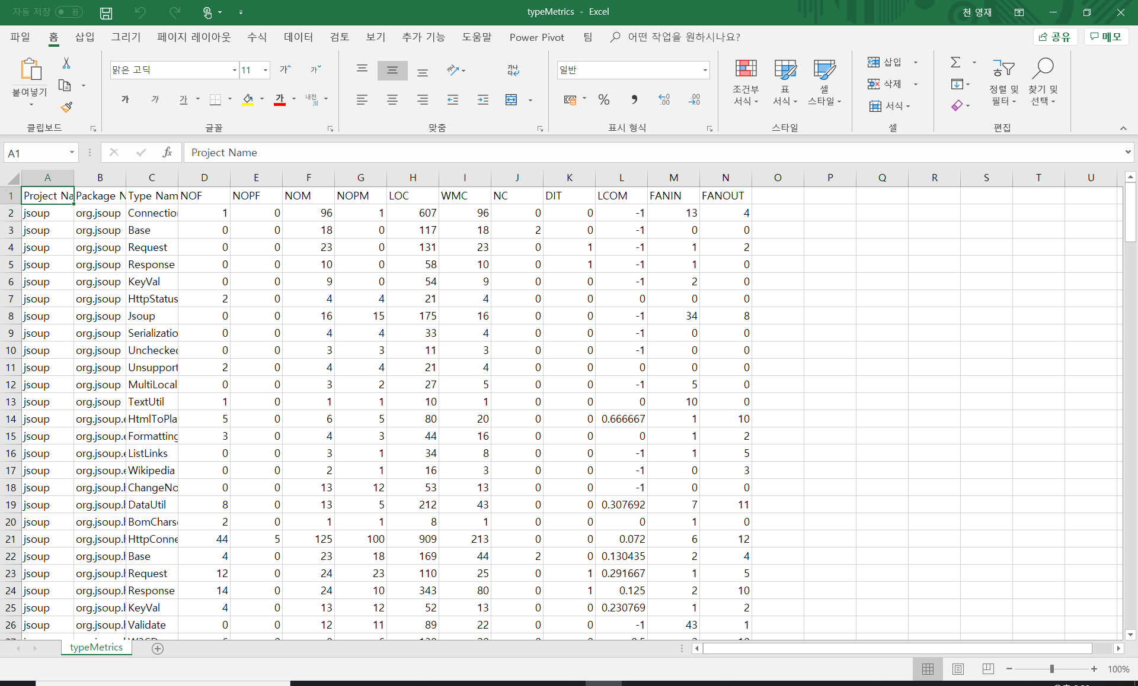

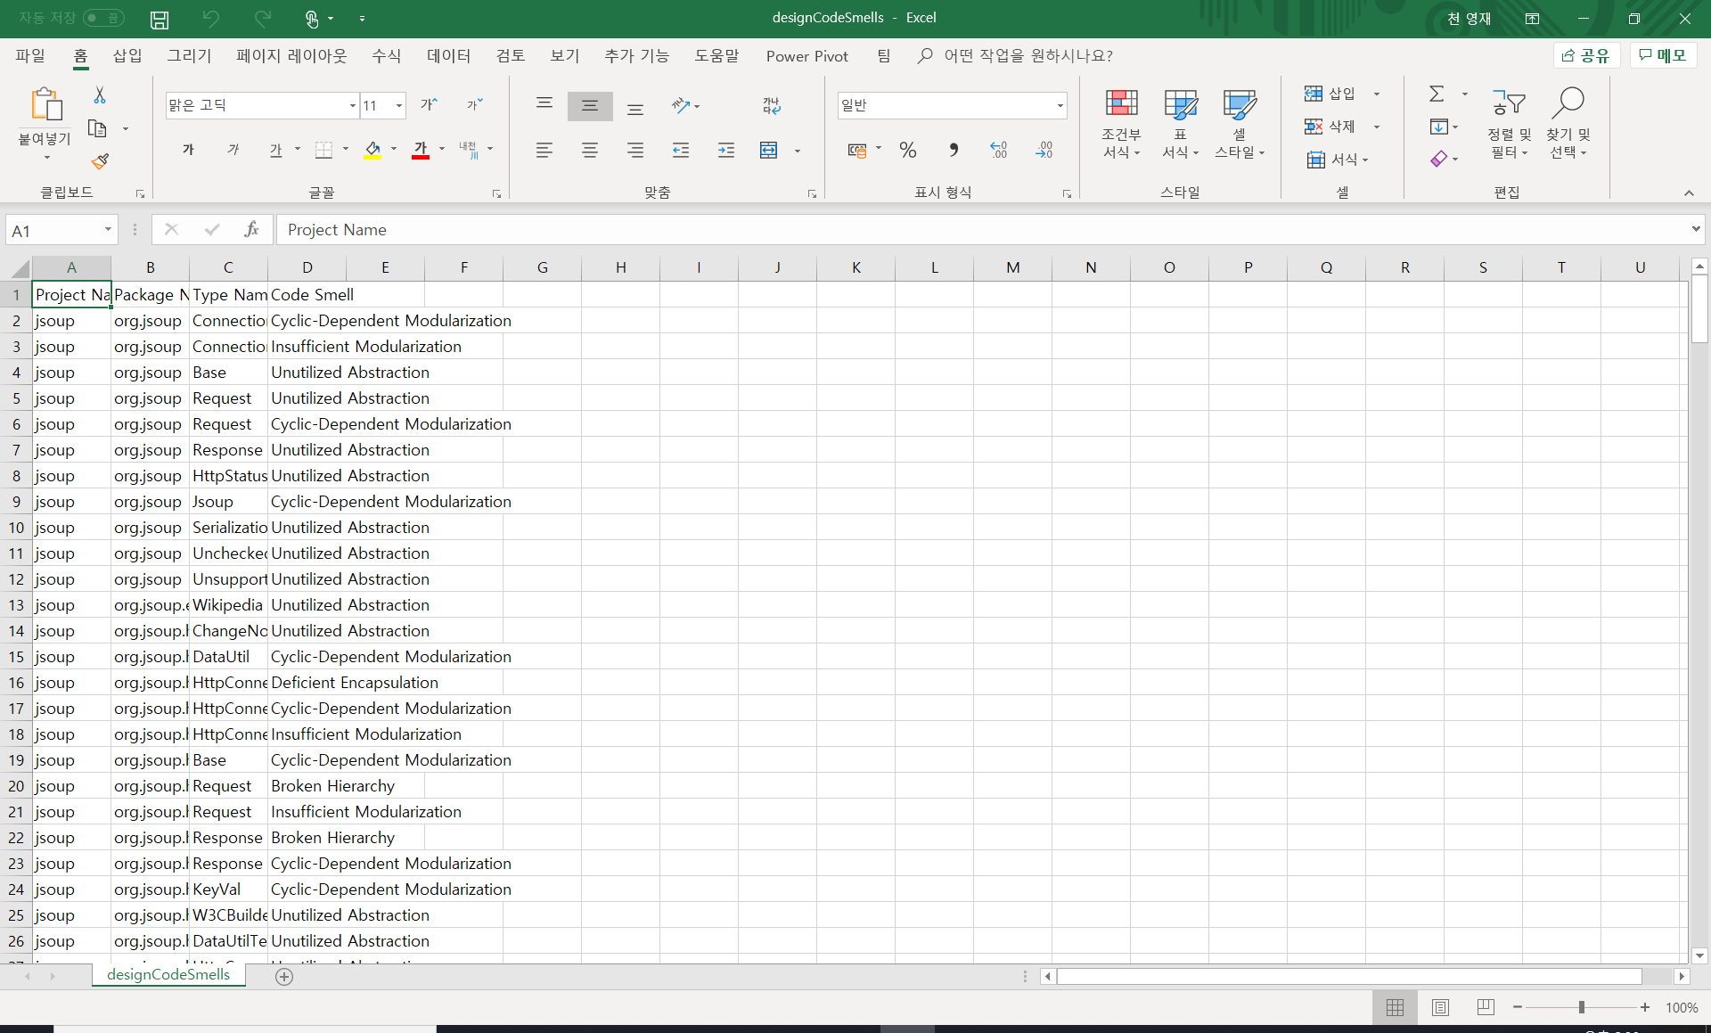

적용해서 코드스멜, 및 Lcom value값을 파악.

더 상세히 클래스간의 다이어그램을 시각화 하기 위해서, objectaid uml을 통해서 다이어그램을 시각화.

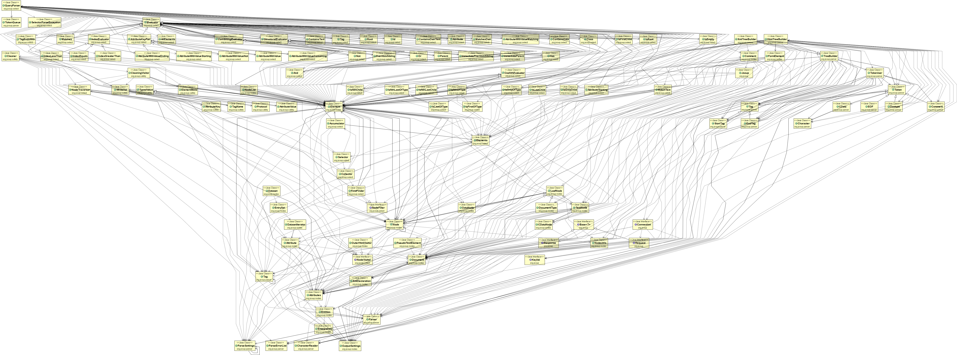

불필요해 보이는 클래스와 cyclic dependency를 파악.

설계 개선에 필요한 부분을 고치기 위해서 너무 많이 엮여있음.

Json 확장하기로 한부분을 어디에 넣어서 확장할지에 대해 생각.